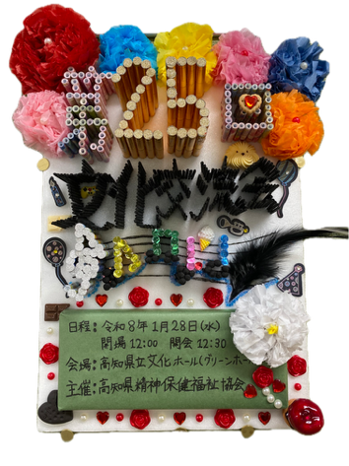
デイケア便り
～R8年2月～
梅の香りに早春の気配を感じる頃となりました。皆様お元気でお過ごしでしょうか。２回目の投稿に
なります、デイケアスタッフのKです。2026年の午年（特に丙午）は、火の気が最も強くなるため、燃え上がるような熱さ、情熱とともに気象面では、空梅雨や干ばつなどの「雨の少ない年」となるジンクスが語られています。高知県でも記録的な小雨が続いており、久しぶりの雨音が待ち遠しいですね。

今回は高知県精神保健福祉協会 第25回文化交流会 創作部門カラオケ編です。
文化交流会とは、精神障害を持つ方々へ文化・スポーツ活動の場を提供し、当事者の社会参加や文化向上を目的とした活動です。平成〜令和への移り変わりの中で昨年５年ぶりに開催されました。個人部門のカラオケや文化交流会に寄せた作品展示など、参加者が親しみやすい内容で、参加人数も増えており、和やかな雰囲気の中で、参加者同士の親睦を深めることができます。
皆様にとってカラオケは「歌を楽しむ」だけでなく、
心と体の健康を守る大切な健康促進ツールとして活用
されていますよね。大ホールを利用した大画面、大音量
で臨場感たっぷりの舞台を体験でき、自分とは異なる
文化、考え方を知ることで独自のアイデアが生まれた
り、豊かな感性を育むきっかけとなります。
皆様が日頃の練習の成果を披露する場にて、一体感
あるコーラスで体の緊張をほぐし、コンガの豊かな音
色でリズムを感じ、朗読劇では、言葉の響きと映像の
コラボで物語をより魅力的に感じることができました。

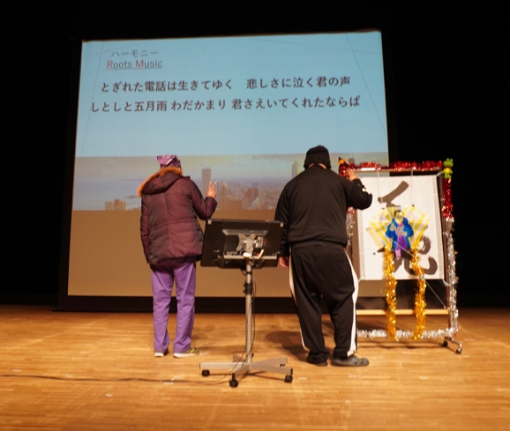

緊張をコントロールするメンタル力
我がハーモニーからエントリーした男性2名は、「今から最高のパフォーマンスができる」と緊張を集中へと変換し、声を響かせることで観客に自分の大好きな歌への素直な気持ちを伝えることができました。終わってみると「すっごい緊張した」と心身の緊張が解ける爽快感に包まれ「ホッと一息」なリラックスタイムがご褒美でしょうか。

文化交流会をもっと盛り上げる？ 深い交流につなげるために皆様のアイデアが必要です。謎解きゲームやマジックショーといった参加型の企画も面白いかもしれませんね。ではまたその時まで！

